《生物信息处理》知识点整理

2013级智能系 高飙

Lect1

**马尔框架用于理解复杂信息处理系统，分为三个层次：**

(1) 计算理论：计算的目标，目标的合适性，一般策略

(2) 表达/算法：表达输入和输出，从一种表达到另一种表达转化的算法

(3) 实现：在物理层面，基于架构和硬件实现表达和算法

两个很模糊的图。前景识别分为消防栓和汽车，说明上下文信息对知觉处理的作用。

**知觉**

(1) 知觉是一个建构的行为，解释的过程。例如：将投射在眼中的复杂运动的2D光信号的模式转化为三维空间中对于3D物体的稳定感知

(2) 知觉是对周围环境的建模，观察者对环境建立可能的模型，在该模型中，环境会产生观察者会接受和感知到的视觉刺激模式。感知模型和外部环境投影图像中蕴含的信息紧密联系，并能对这些信息提供适当精确的解释

(3) 知觉是对意思的理解，观察者不仅能得到特定的形状和空间位置，还能够对物体分类，将其归为已知的类属使我们能够对它们做出合适的反应

**逆问题：**如何从场景的视觉图像逆向得知导致如此图像的物体的具体情况？

环境（良定义的）和其投影图像（不精确的）在数学关系上并不对称。感知是一个启发式的过程，我们对最可能产生接收到图像和声音的环境做出推断。

Lect2

**知觉组织的四个理论**

**结构主义**：知觉是由每一点颜色感觉构成的感觉原子简单的组成；

每一个原子被视网膜上的一个特定位置定义，并且与其他原子相互独立

原子通过联想学习的过程构成了更大的空间复合体

**格式塔**：知觉组织是视觉神经系统全局的交互，并来自于视觉刺激的整体结构。

整体大于部分之和

**生态光学**：生理学结构是知觉组织的基础。分析环境结构能更好地理解知觉。

**构成主义**：知觉和光学信息之间的鸿沟，可以被潜意识所连接。

先天论vs经验主义【中立】

定量测量而不是内省

整体感知来自局部信息。

内部机制而不是外部环境

Lect3

**视知觉的四个阶段**：Image-based, surface-based, object-based, category-based stages

**颜色视觉的理论：**

1. 三基色理论：人眼中有三种颜色感受器（红绿蓝），三种颜色感受器的反应不同，是到达其上的光子波长的函数。三种感受器的作用部分重叠，任何给定的波长都会不同程度的刺激这三种感受器。（缺点123）
2. 不能解释色盲总是丢失特定的颜色对（R/G, B/Y）
3. 颜色从不单独丢失，而是成对丢失
4. 主观经验来看，黄色不是由红绿混合而成，紫色像是红蓝混合而成。
5. 对立机制理论：存在四种基色而不是三种，并且他们组成两对拮抗体：R/G,B/Y
6. 双加工理论：三基色阶段🡪对立机制阶段🡪两个阶段都在视网膜上完成。基于严格的行为分析的理论都有关于潜在的生理机制的先验知识。从抽象功能层面再到物体实现层面比按照相反方向进行容易。

**侧抑制**

Lect 4. Image-based Spatial Processing

**空间频率理论的生理学解释**

心理物理学频道是马尔算法层面描述的信息处理过程，而非实现层面。

这种算法必须在视觉系统某个地方被实现。

对**纹皮层细胞功能**的第二种理论：这些细胞就是在执行局部空间频率分析

**Gabor变换的功能**：一个局部的，分段的空间频率分析，可以通过许多小片的正弦光栅（随着到感受野中心的距离变淡）来实现。

外侧膝状体：

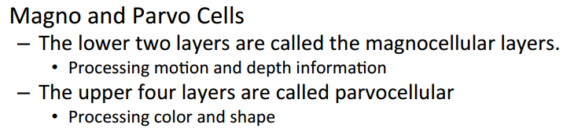

Lect5

**四种边界**：物体表面朝向不连续（O）表面间深度差异（D）照明差异（I）反射率差异（R）

D右手定则画箭头， O:凸+，凹-

lect 6-7 Perceiving surfaces oriented in depth

**双目视觉**：由于人眼位置不同，导致两眼视网膜上重叠区域的图像有些不同，物体在两个视网膜图像上的侧向唯一的相对距离称为**视差**。视差的大小跟物体到注视点的远近有关，因此可以感知深度。I

深度的信息源：视觉/光学，双目/单目，稳定/运动，绝对/相对，数量/质量

1. 单眼视觉线索：遮挡、线条透视、空气透视、明暗和阴影，运动级差，结构级差。
2. 双眼视觉线索：水晶体的调节和双眼视轴的耦合；
3. 双眼视觉线索的**双眼视差**是深度知觉的**主要线索**

**深度线索的三种组织方式**：Dominace, Compromise, Interaction

Lect8-9

**区域组织**的两个理论：Boundary-based & Region-based

**前景背景组织**的原则：

重要的因素：被包围的状态、大小、朝向、对比、对称、凸的、平行的。

弱点：多种因素冲突的时候

前景/背景组织一定在group和parse之前

视觉插值：视觉补全、错觉

**视觉补全的三个理论：**

Figural Familiarity Theories：人使用最常见到的形状补全（问题：没见过的形状也可以很容易补全）

Figural Simplicity Theories：以最简单的模式补全（如何定义简单? 更多的对称轴。 但是有反例）

Ecological Constraint（生态学约束） Theories：不连续的边都是relatable to others。

**错觉**

与视觉补全的关系：错觉通常伴随着视觉补全的诱导元素。如果诱导元素看起来不是不完整的，那么错觉就不会产生。

Lect 10

motion计算理论:

Edge-Based、Spatial-Frequency-Based

The structure-from-motion theorem：知道每个视角中点的对应；假设物体是刚体；

Short-range apparent motion：image-level

Long-range apparent motion：object-level

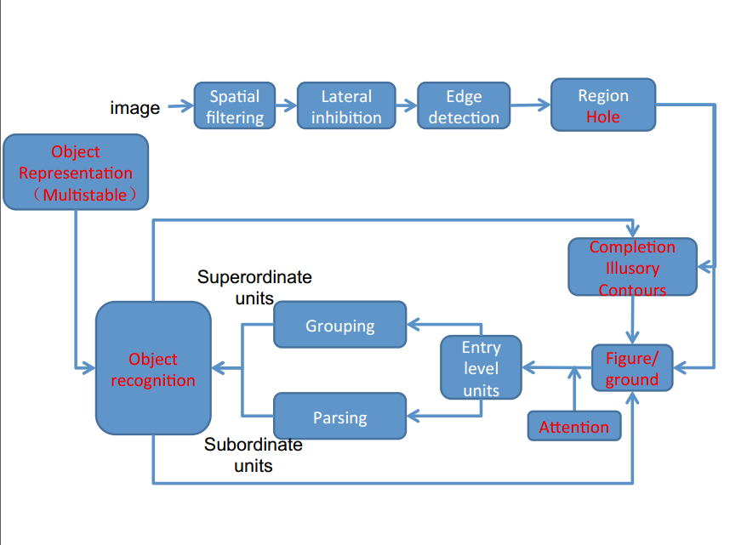

Lect 9

**Stroop效应：整体优先的三个推测**

1. 整体优势：对整体字母的反应应该比构成他的局部字体要快
2. 整体-局部推理：不一致的整体字母应该会使主体观察局部特征时反应变慢，因为局部这层只有在整体被感知之后才能被感知到
3. 无局部-整体推理：不一致的局部字母不应该使主体观察整体特征时反应变慢，因为整体是被优先感知的。

**Shape如何被表达？**

1. Templates：

优:已知可以用于边和线的检测；

劣：反转、平移等情况需要正规化和分层模板

1. Fourier Spectra

优：局部空间频率理论；

劣：傅里叶分析是全图的而不是针对独立的物体，不能解决三维和局部结构问题。

1. Features and Dimensions

优：可以解决三维、局部结构的问题

劣：shape表示需要什么合适的features是个难的问题，难以从计算的角度判断一个feature是不是一个shape的部分

1. Structural Descriptions：用网络表达(节点表达整个物体和物体的part，边表达parts之间的关系)

优：在不同的感知频道都是不变的；可以表达shape的空间转换（反转平移）；明确的解决了part结构的问题；可以表达三维Shape

劣：表达方式太复杂。Shape之间的关系必须可计算。

**感知分类**的4个组件：

目标表示（Object representations）：有关待分类物体的特征必须在visual system中被表达

分类表示（Category representation）：所有可能的种类必须在记忆中被表达，被visual system所接受。

比较过程（Comparison Processes）：物体表达和类别表达必须match

决定过程（Decision Processes）:发现新奇的物体后，要创建一个新的类别；每个物体只属于一个类别。

Lect 10

Image Motion & Object Motion

构形运动

有三个参考系 : 环境、所有点的集合、独立运动的点

Induced Motion：小的物体容易被认为在运动

Lect 11

频率编码的三个理论

Place Coding : 基底膜

Phase Locking Coding：（超过5kHz随机）

Volley（排出） Theory：随机

Lect12

Pitch：Place、Timing

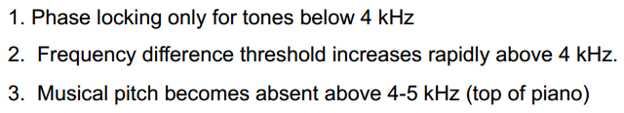

Lect13

**声源定位：**

Jeffross巧合检测模型，ITD最一致的时候判定声音的位置（锁相）

Rayleigh纯声双理论：低频（<1.5kHz）用ITD锁相，高频用ILD（头=低通滤波）

Lindemann处理器：增加了一个延时，对其他延时侧抑制

降低了回声加混响效果

不允许频率依赖声音强度的差异

ILD在高频表现好，<1500Hz的时候用ITD定位

ITD最大0.6ms